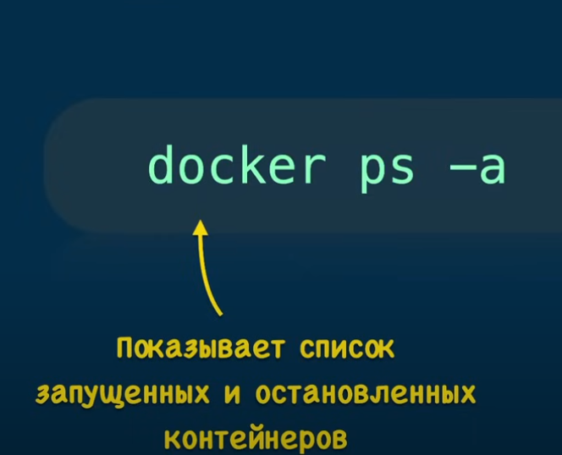

Без -а (только запущенные)

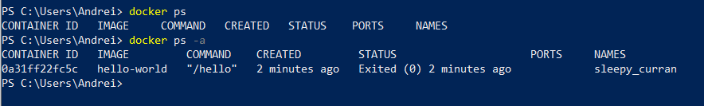

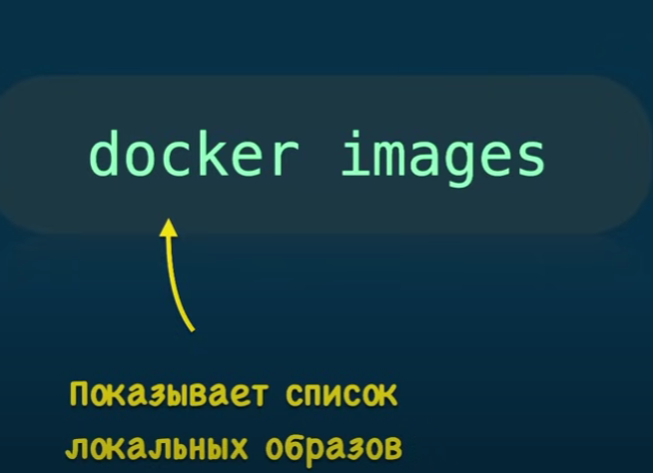

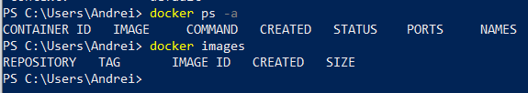

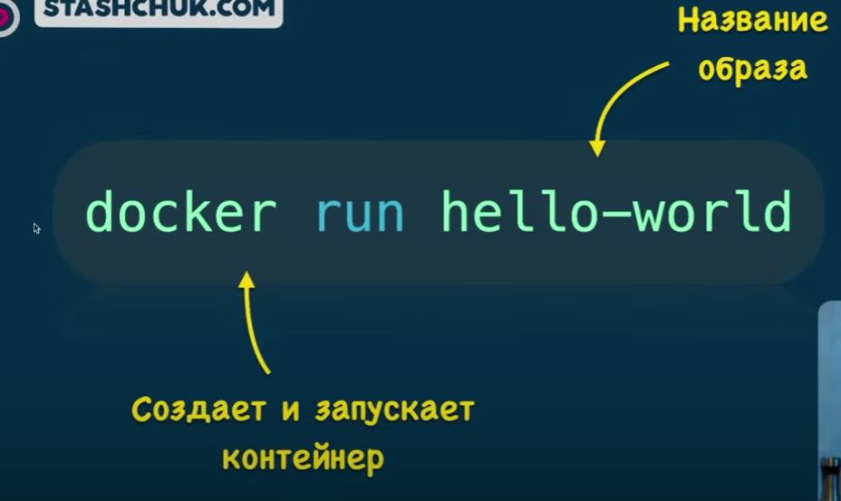

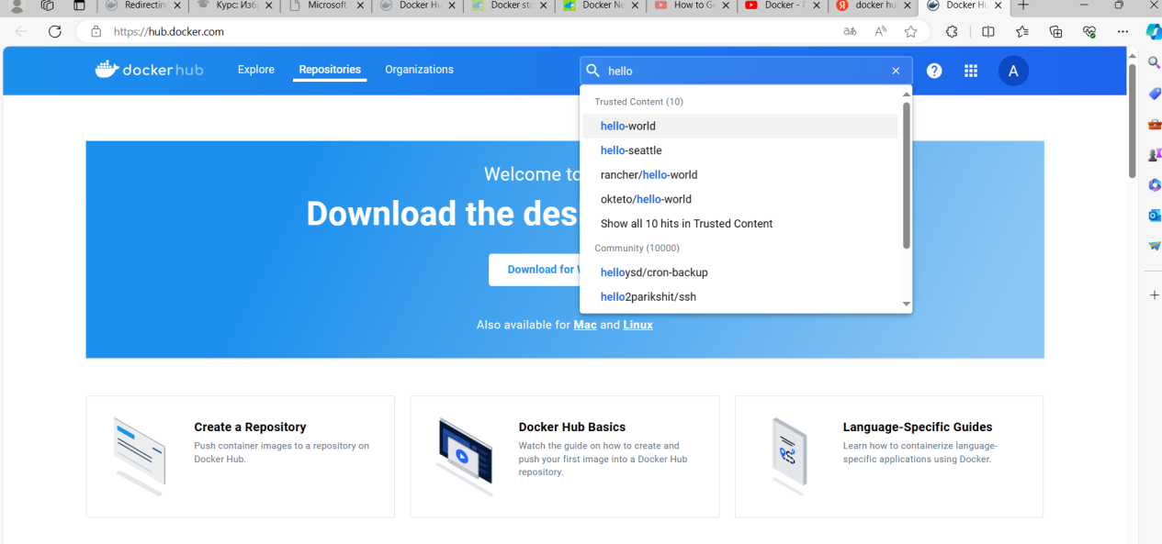

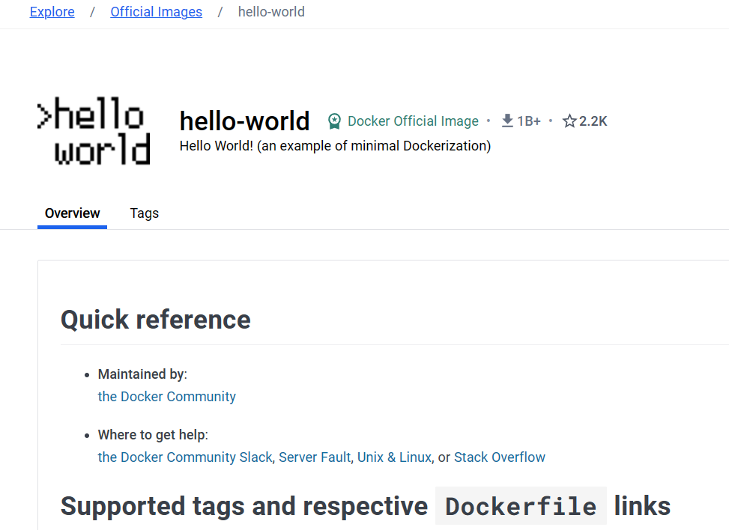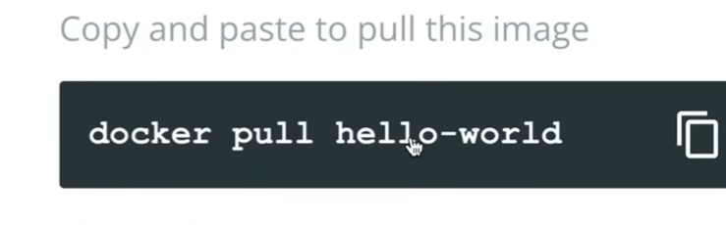

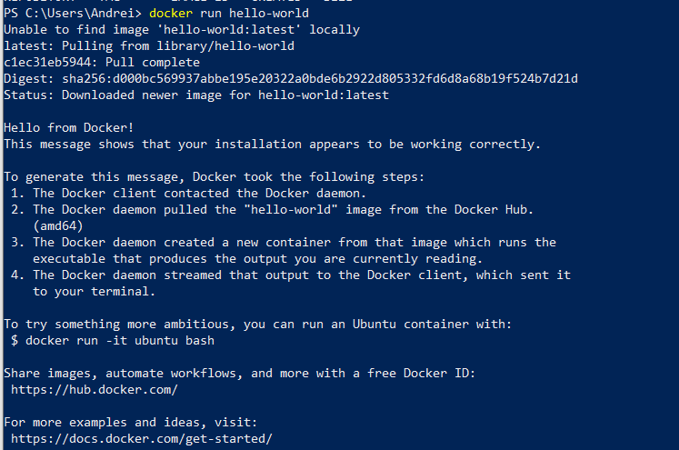

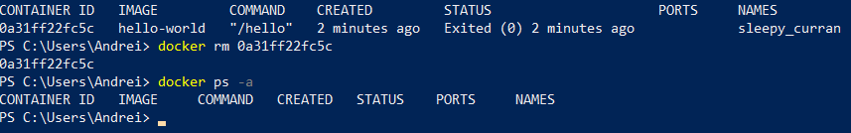

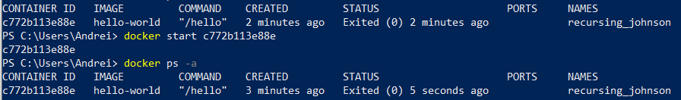

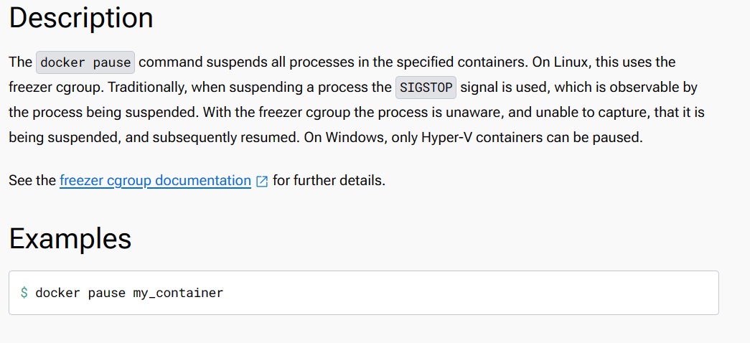

2Изучите простейшие консольные команды и возможности Docker Desktop (см. лекцию), создать собственный контейнер docker/getting-started, открыть в браузере и изучить tutorial

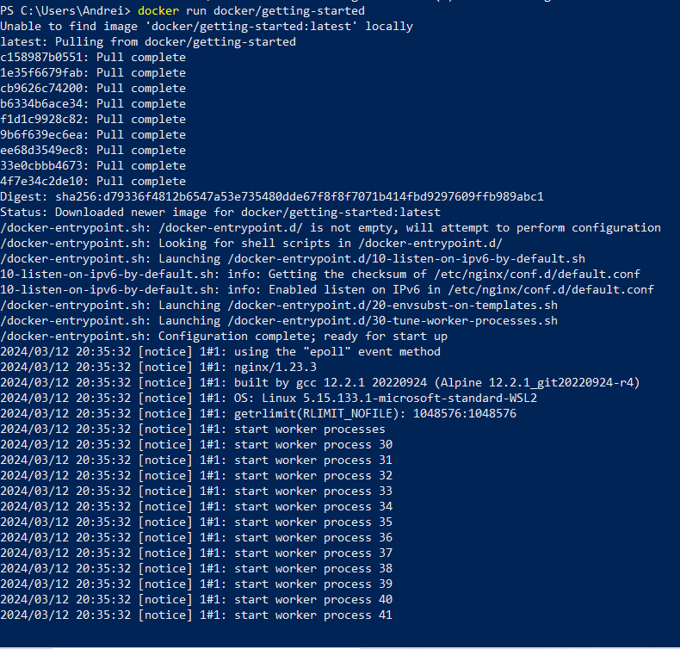

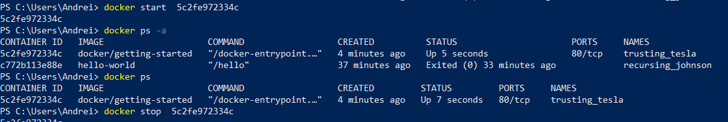

3

1. Создайте docker image, который запускает скрипт с использованием функций из https://github.com/smartiqaorg/geometric_lib.

Данные необходимые для работы скрипта передайте любым удобным способом (например: конфиг файл через docker volume, переменные окружения, перенаправление ввода). Изучите простейшие консольные команды для работы с docker(см. лекцию). Зарегистрируйтесь на DockerHub и выберите необходимые для проекта образы

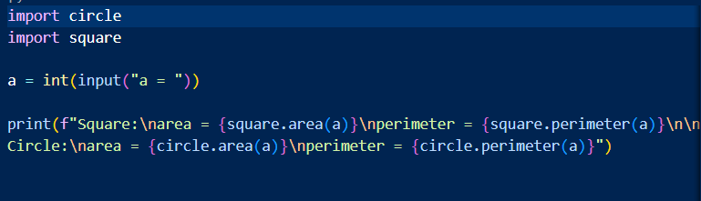

Создать Dockerfile для реализации сборки собственных Docker образо

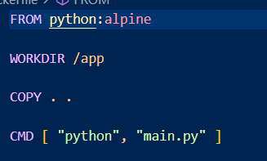

Использовать его для создания контейнера. Протестировать использование контейнера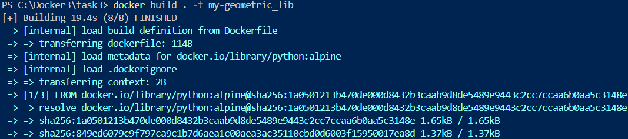

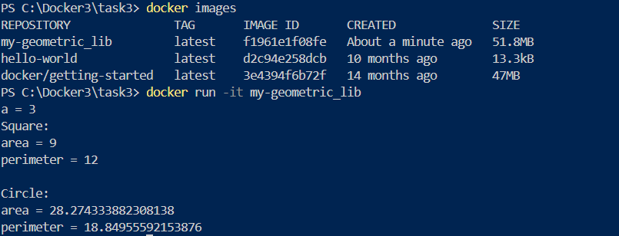

Скачать любой доступный проект с GitHub с произвольным стеком технологий или использовать свой, ранее разработанный. Создать для него необходимый контейнер, используя Docker Compose для управления многоконтейнерными приложениями. Запустить проект в контейнере

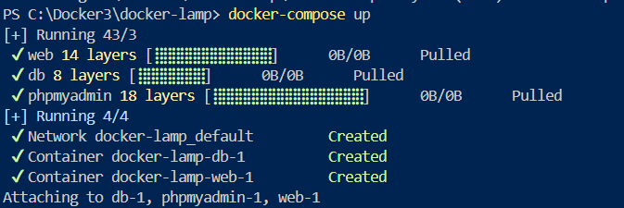

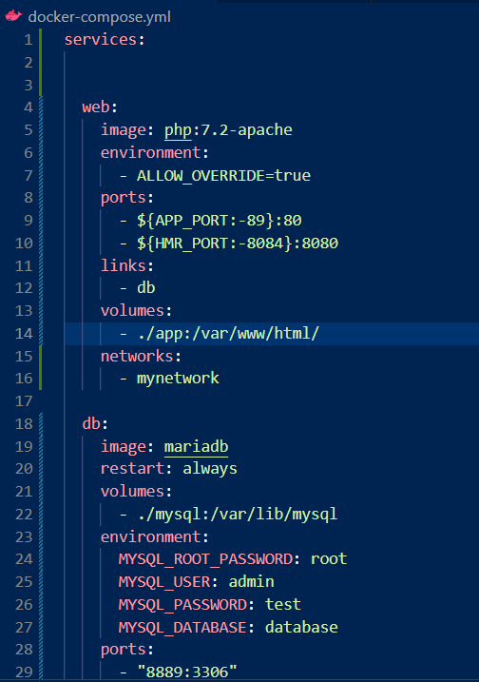

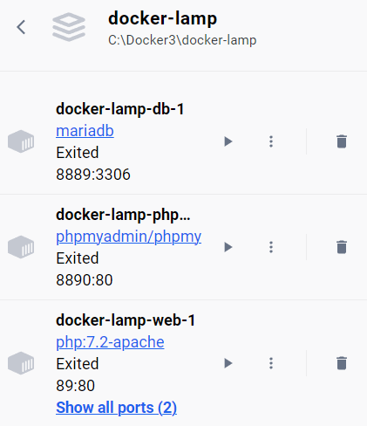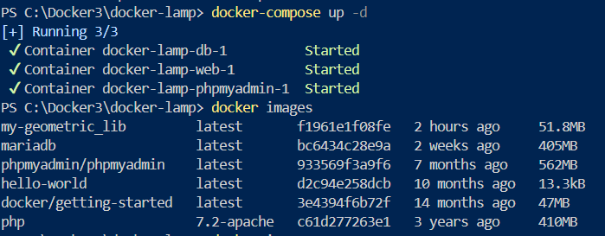

5

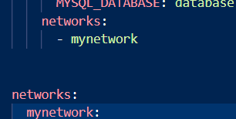

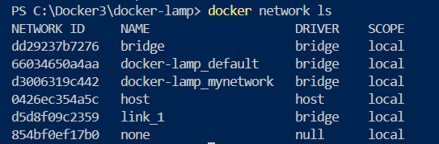

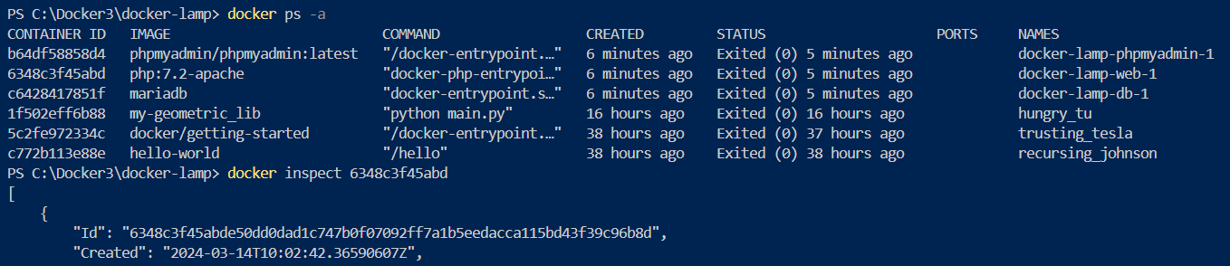

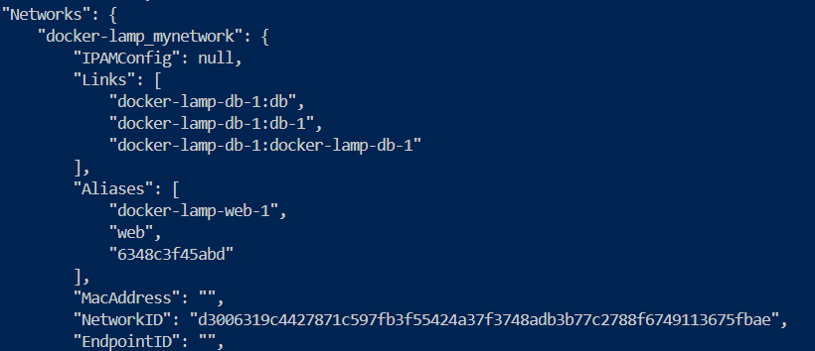

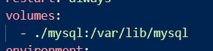

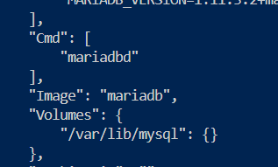

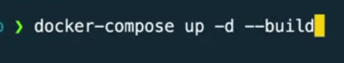

6 Разместите результат в созданный репозиторий в DockerHub

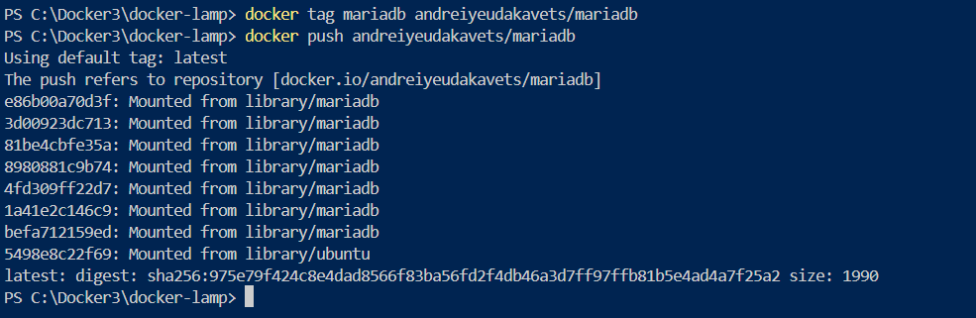

7 Выполните следующие действия с целью изучить особенности сетевого взаимодействия:

Получить информацию о всех сетях, работающих на текущем хосте и подробности о каждом типе сети

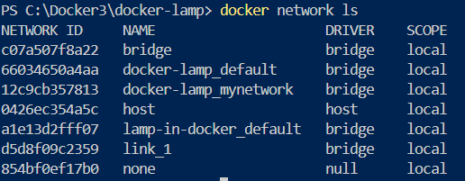

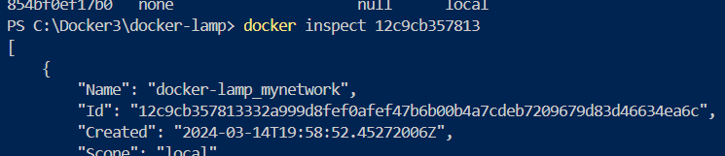

* Создать свою собственную сеть bridge, проверить, создана ли она, запустить Docker-контейнер в созданной сети, вывести о ней всю информацию(включая IP-адрес контейнера), отключить сеть от контейнера

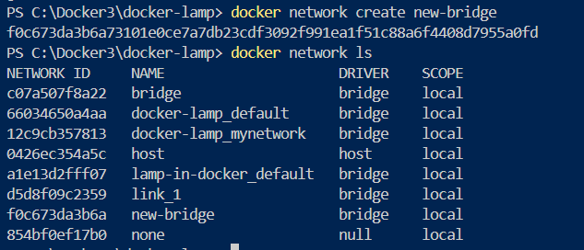





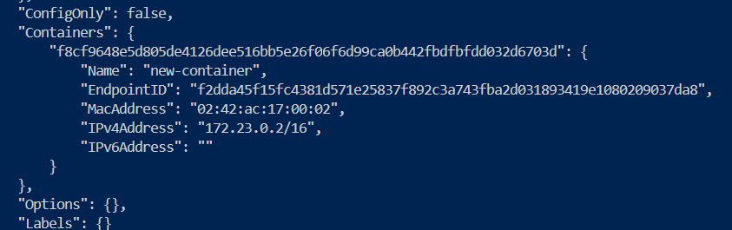

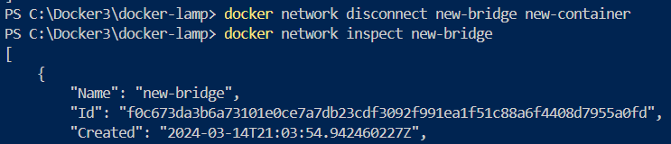

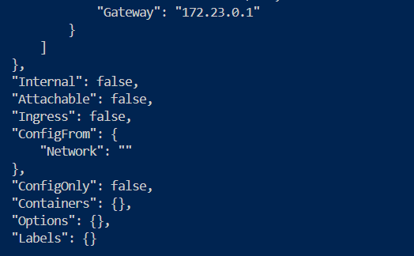

Создать еще одну сеть bridge, вывести о ней всю информацию, запустить в ней три контейнера, подключиться к любому из контейнеров и пропинговать два других из оболочки контейнера, убедиться, что между контейнерами происходит общение по IP-адресу

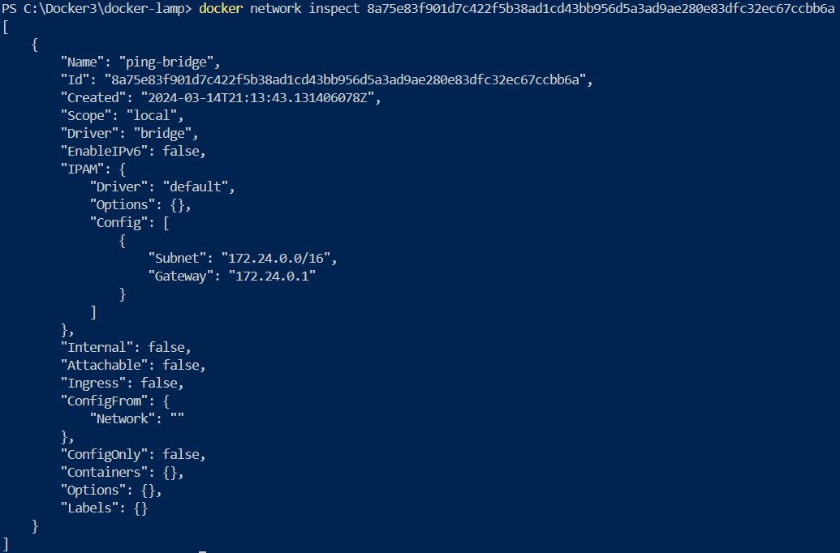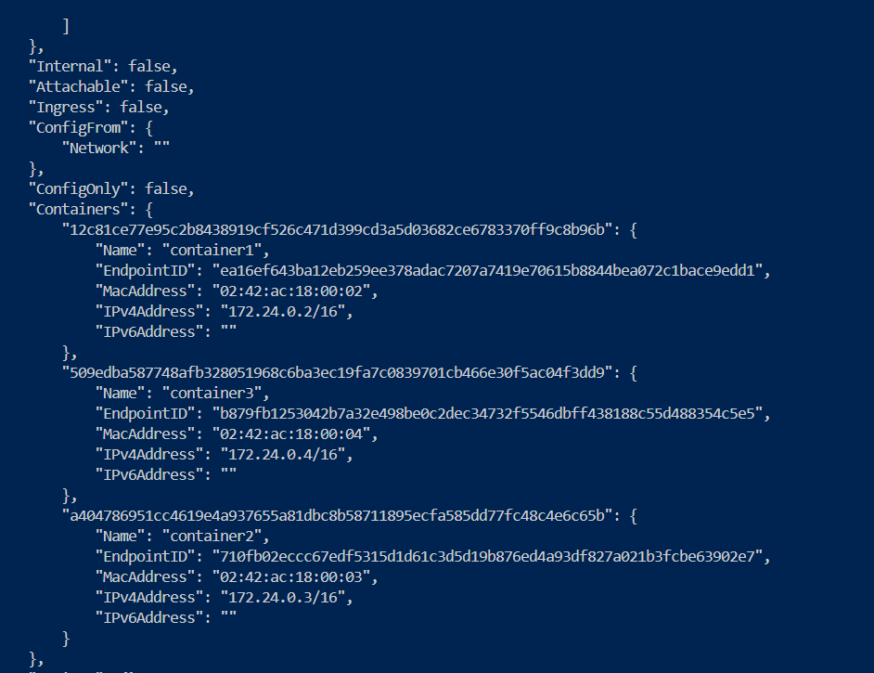

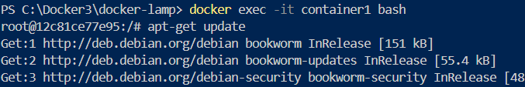

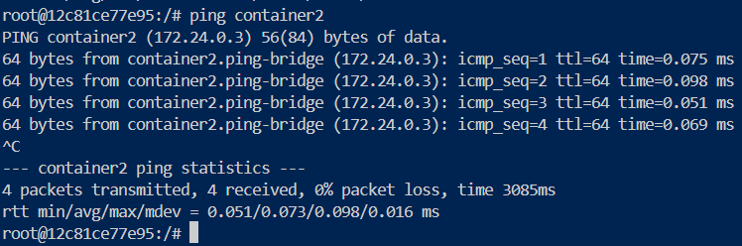

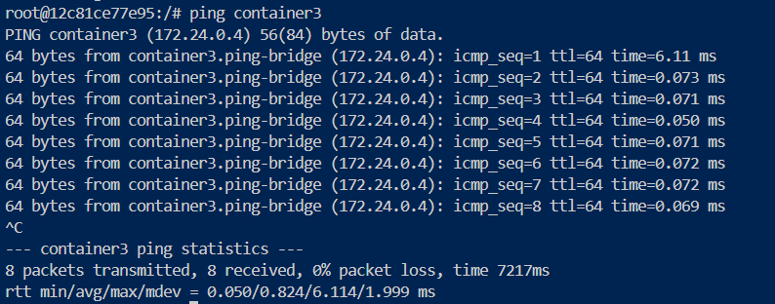

Создать свою собственную сеть overlay, проверить, создана ли она, вывести о ней всю информацию



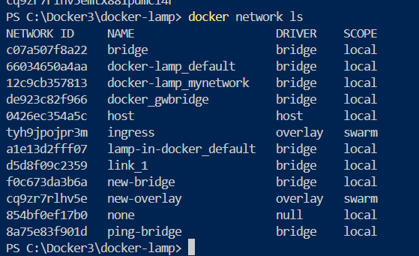

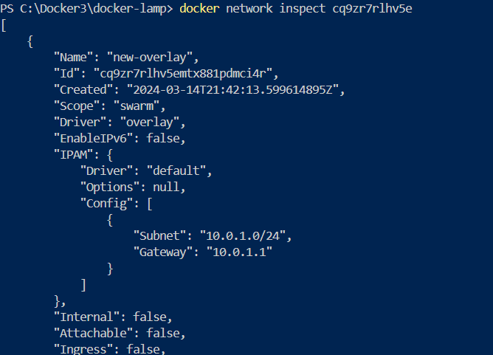

Создать еще одну сеть overlay, проверить, создана ли она, вывести о ней всю информацию, удалить сеть

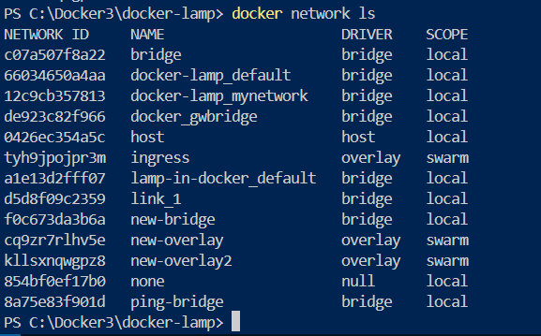

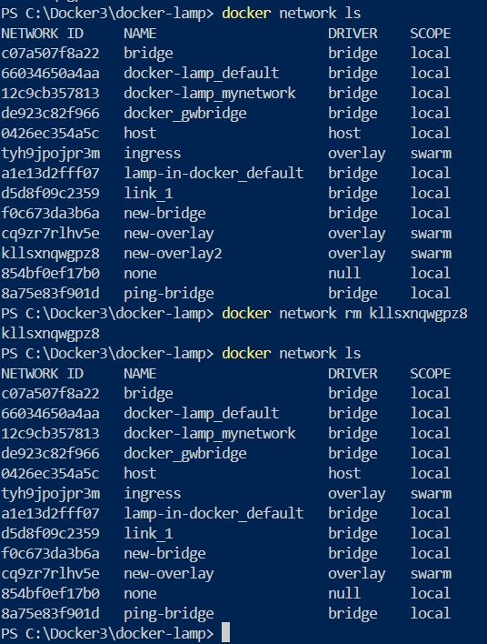

* Попробовать создать сеть host, сохранить результат  в отчет.

